****今日动态

2023.10.19 星期四 天气 晴

**今日主题：美丽的秋天**

1. **来园情况**

出勤：今天8位小朋友请假。

1. **集体活动《美术：树叶变变变》**

这是一节装饰类拼贴画活动。树叶的形状、颜色、大小各不相同，有像扇子的银杏叶、有像金鱼尾巴的枫树叶、还有细长的柳树叶……这些树叶给孩子的艺术创想提供了很大的创作空间。本次活动主要是通过给人物的裙子装饰美丽的树叶，体验不同的树叶拼贴成裙子的不同效果，让孩子充分发挥想象，感受不同树叶组合的美丽。~

张奕涵、王诺婉、申晓文、冯欣、徐佳伊、章昕媛、王若鑫、王秋瑶、徐筱晞、郑书韵、胡奕可、蒋翊晗、王知霖、谌睿、周艺天、张悦威、徐诺、黄梓宸小朋友能够大胆想象，根据树叶的形状，拼贴出不同风格的造型；李慕妍、宗韫玉、王楷博、谭沁、小朋友也能耐心拼贴，如果想清楚再贴就更好啦！

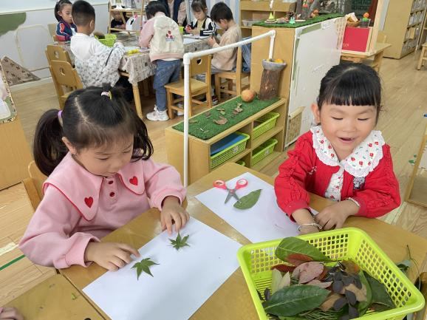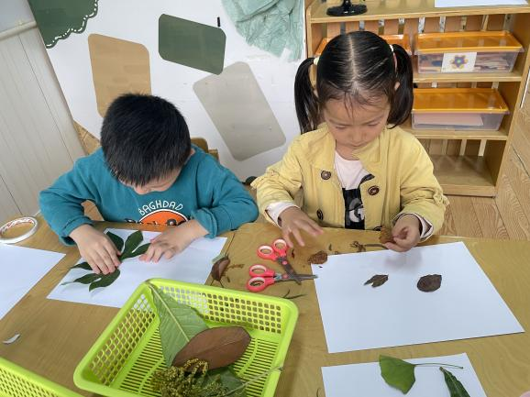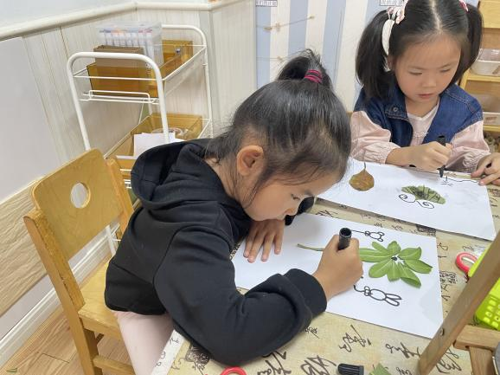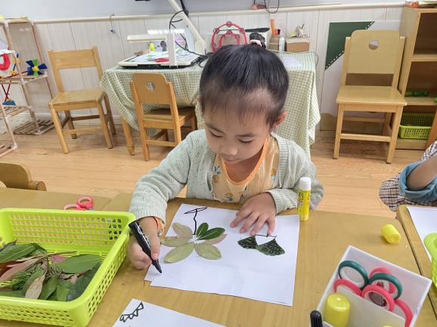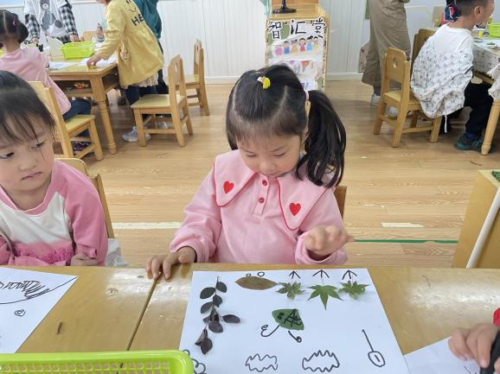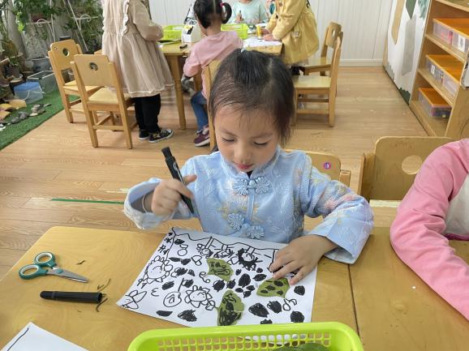

**三、户外活动**

今天我们在中操场进行了混班游戏，混班中大多数小朋友都能够自主选择自己喜欢的游戏，表扬宗韫玉小朋友今天也能够主动加入小小足球队的队伍内，继续加油哦！

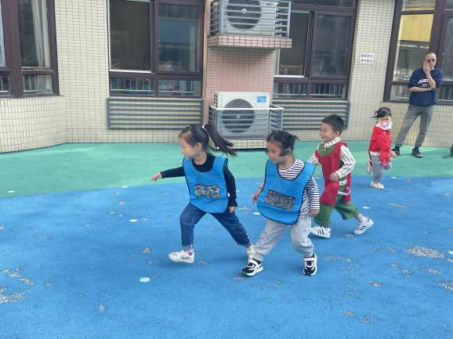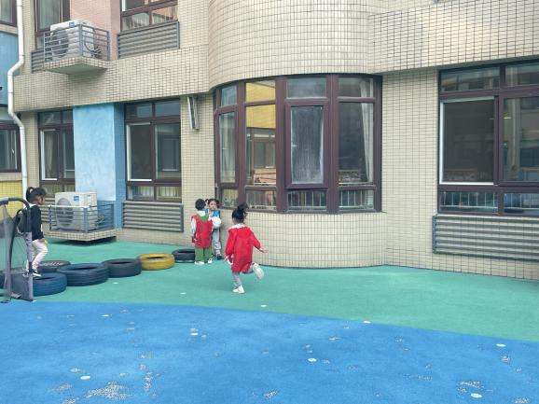

今天户外活动中我们进行了防拐骗的演练活动，孩子们在毫无防备的情况下也能够保护好自己，不被陌生人带走，剧透较高的警惕性，值得表扬哦~

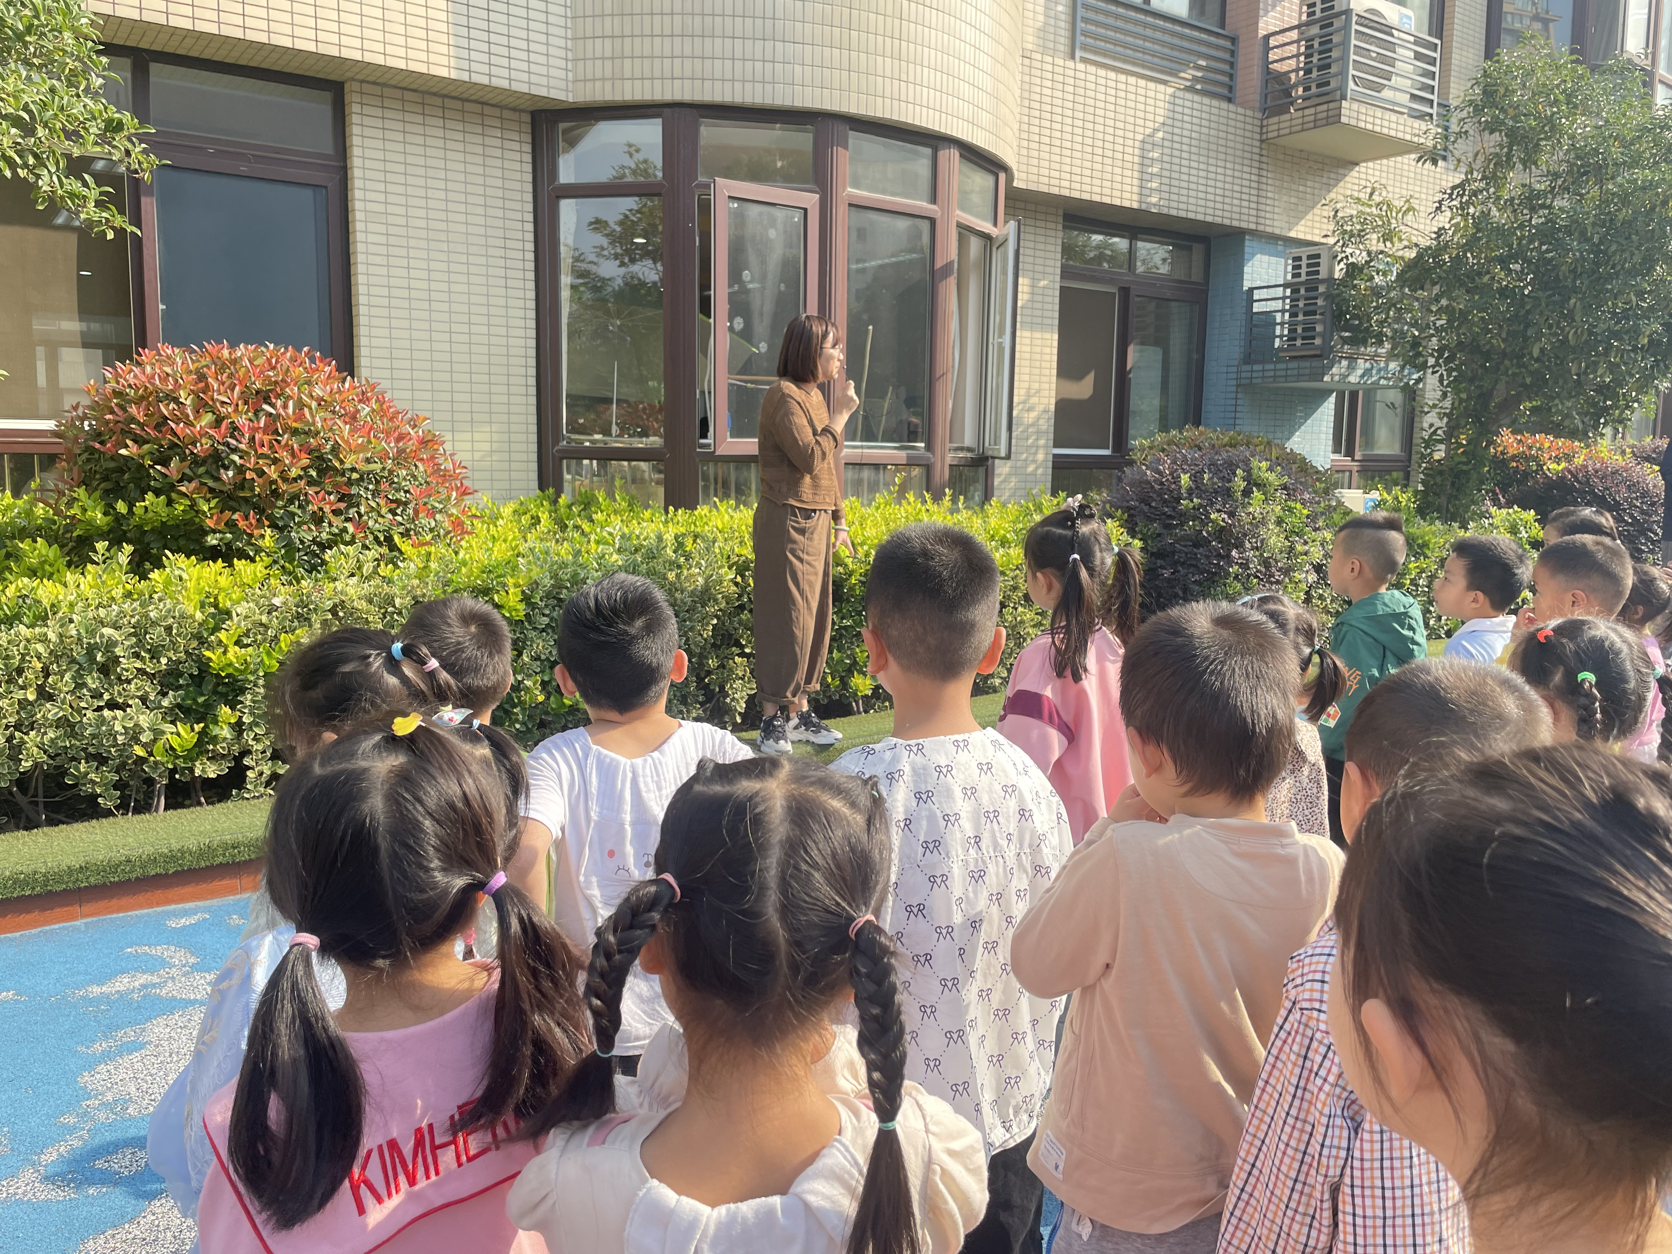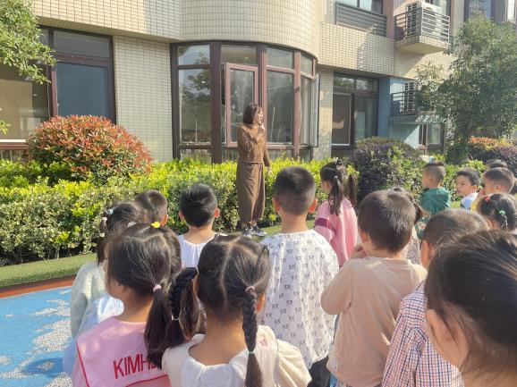

**四、生活活动**

**午餐情况**：中午吃的是青椒猪肝、白菜油豆腐、玉米饭！

点心吃的是蝴蝶面、奶酪棒、柚子、西梅。

**五、温馨提示**

1.最近感冒咳嗽的小朋友有点多，请大家及时关注幼儿身体情况，并及时与班级老师沟通！

